Evidencia Dia 2, Semana 3

El consultorio del Dr. Lorenzo T. Mata Lozano tiene como política cobrar la consulta con base en el número de cita, de la siguiente forma: • Las tres primeras citas a $200.00 c/u. • Las siguientes dos citas a $150.00 c/u. • Las tres siguientes citas a $100.00 c/u. • Las restantes a $50.00 c/u, mientras dure el tratamiento. Se requiere un algoritmo para determinar: • Cuánto pagará el paciente por la cita. • El monto de lo que ha pagado el paciente por el tratamiento. Para la solución de este problema se requiere saber qué número de cita que se efectuará, con el cual se podrá determinar el costo que tendrá la consulta y cuánto se ha gastado en el tratamiento.

Algoritmo Cobros_Lorenzo

Escribir "Indique la cantidad de veces que a asistido a la consulta del Dr. Mata Lozano (incluyendo la presente consulta)"

Leer num_citas

Si num_citas<=3 Entonces

costocita=200

valortratamiento=num_citas*200

SiNo

Si num_citas==4 o num_citas==5 Entonces

costocita=150

valortratamiento=((num_citas-3)*150)+600

SiNo

Si num_citas==6 o num_citas==7 o num_citas==8 Entonces

costocita=100

valortratamiento=((num_citas-5)*100)+900

SiNo

costocita=50

valortratamiento=((num_citas-8)*50)+1200

Fin Si

Fin Si

Fin Si

Escribir "Como es su cita N° ",num_citas," el valor de su cita es de $",costocita," y el de su tratamiento $",valortratamiento

FinAlgoritmo

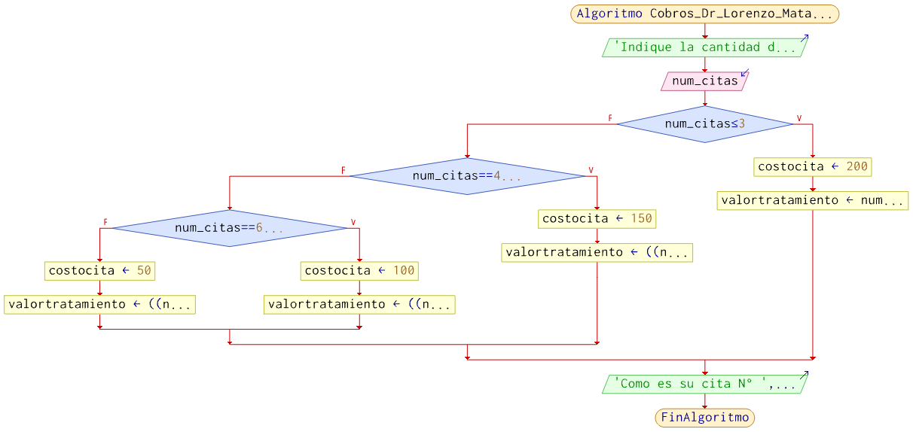

Fábricas “El cometa” produce artículos con claves (1, 2, 3, 4, 5 y 6). Se requiere un algoritmo para calcular los precios de venta, para esto hay que considerar lo siguiente: Costo de producción = materia prima + mano de obra + gastos de fabricación. Precio de venta = costo de producción + 45 % de costo de producción. El costo de la mano de obra se obtiene de la siguiente forma: para los productos con clave 3 o 4 se carga 75 % del costo de la materia prima; para los que tienen clave 1 y 5 se carga 80 %, y para los que tienen clave 2 o 6, 85 %. Para calcular el gasto de fabricación se considera que si el artículo que se va a producir tiene claves 2 o 5, este gasto representa 30 % sobre el costo de la materia prima; si las claves son 3 o 6, representa 35 %; si las claves son 1 o 4, representa 28 %. La materia prima tiene el mismo costo para cualquier clave. Realizar el Pseudocodigo y diagrama de flujo.

Algoritmo

Definir materia_prima, mano_obra,gasto_fabricacion, costo_produccion, precio_venta Como Real

Definir clave Como Entero

Escribir "Ingresa la clave del articulo"

leer clave

si clave >= 1 y clave <= 6 Entonces

Escribir "Ingresa el costo de la materia prima"

leer materia_prima

si clave == 3 o clave == 4 Entonces

mano_obra = materia_prima * .75

SiNo

si clave == 1 o clave == 5 Entonces

mano_obra = materia_prima * .80

SiNo

mano_obra = materia_prima * .85 // claves 2 o 6

FinSi

FinSi

si clave == 2 o clave == 5 Entonces

gasto_fabricacion = materia_prima * .30

SiNo

si clave == 3 o clave == 6 Entonces

gasto_fabricacion = materia_prima * .35

SiNo

gasto_fabricacion = materia_prima * .28

FinSi

FinSi

costo_produccion = materia_prima + mano_obra + gasto_fabricacion

precio_venta = costo_produccion + (costo_produccion * .45)

Escribir "El gasto de mano de obra para el articulo con clave ",clave," es: $",mano_obra

Escribir "El gasto de fabricacion para el articulo con clave ",clave," es: $",gasto_fabricacion

Escribir "El costo de produccion para el articulo con clave ",clave," es: $",costo_produccion

Escribir "El precio de venta para el articulo con clave ",clave," es $",precio_venta

SiNo

Escribir "Ingresa una clave correcta"

FinSi

FinAlgoritmo

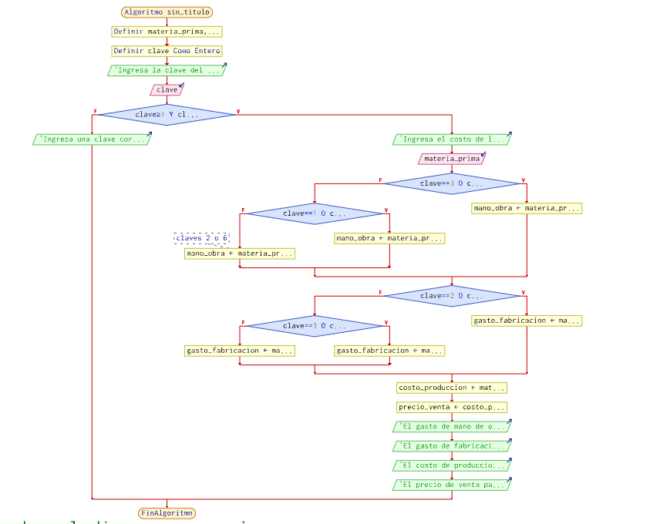

Una compañía de paquetería internacional tiene servicio en algunos países de América del Norte, América Central, América del Sur, Europa y Asia. El costo por el servicio de paquetería se basa en el peso del paquete y la zona a la que va dirigido. • Zona 1: América del norte costo/gramo: $110.- • Zona 2: América central costo/gramo: $100.- • Zona 3: América del sur costo/gramo: $120.- • Zona4: Europa costo/gramo: $240.- • Zona 5: Asia costo/gramo: $270.- Parte de su política implica que los paquetes con un peso superior a 5 kg no son transportados, esto por cuestiones de logística y de seguridad. Realice un algoritmo para determinar el cobro por la entrega de un paquete o, en su caso, el rechazo de la entrega; represéntelo mediante diagrama de flujo y algoritmo en pseudocodigo.

Algoritmo

Definir peso,costo como real

Definir zona como entero

Escribir "Ingresa el peso del paquete en kilos"

leer peso

si peso > 5 Entonces

Escribir "El paquete no se puede transportar"

SiNo

Escribir "Ingresa la zona a donde va dirigido"

Escribir "1 = America del Norte"

Escribir "2 = America Central"

Escribir "3 = America del sur"

Escribir "4 = Europa"

Escribir "5 = Asia"

leer zona

si zona >= 1 y zona <= 5 Entonces

si zona == 1 Entonces

costo = (peso * 1000) * 110

Escribir "1 = America del Norte"

SiNo

si zona == 2 Entonces

costo = (peso * 1000) * 100

Escribir "2 = America Central"

SiNo

si zona == 3 Entonces

costo = (peso * 1000) * 120

Escribir "3 = America del sur"

SiNo

si zona == 4 Entonces

costo = (peso * 1000) * 240

Escribir "4 = Europa"

SiNo

costo = (peso * 1000) * 270

Escribir "5 = Asia"

FinSi

FinSi

FinSi

FinSi

Escribir "El cobro por el envio del paquete es: $",costo

Escribir "El paquete tiene un peso de: ",peso," kilos"

SiNo

Escribir "El paquete no se puede enviar a esa zona"

FinSi

FinSi

FinAlgoritmo

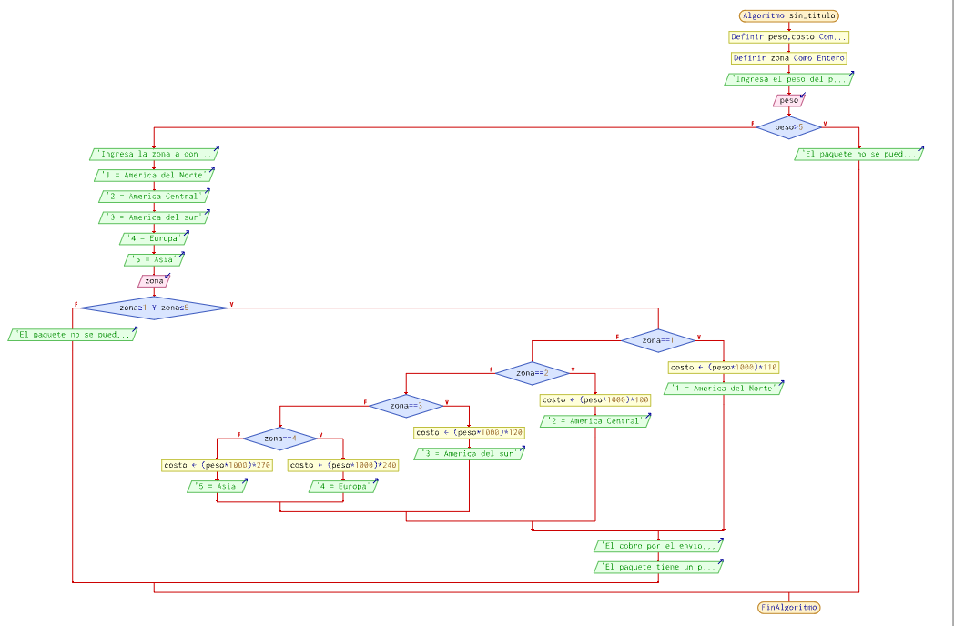

El banco pueblo desconocido ha decidido aumentar el limite de crédito de las tarjetas de crédito de sus clientes, para esto considera que si su cliente tiene tarjeta tipo 1, el aumento será de 25 %; si tiene tipo 2, será de 35 %; si tiene tipo 3, de 40 %, y para cualquier otro tipo, de 50 %. Ahora bien, si la persona cuenta con más de una tarjeta, sólo se considera la de tipo mayor o la que el cliente indique. Realice un algoritmo y represente su diagrama de flujo y el pseudocódigo para determinar el nuevo límite de crédito que tendrá una persona en su tarjeta

Algoritmo detarea

Definir limite, aumento Como Real

Definir tipo Como Entero

Escribir "Ingresa el limite del credito"

leer limite

Escribir "Ingresa el tipo de tarjeta"

leer tipo

si tipo == 1 Entonces

aumento = (limite * .25)

SiNo

si tipo == 2 Entonces

aumento = (limite * .35)

SiNo

si tipo == 3 Entonces

aumento = (limite * .40)

SiNo

aumento = (limite * .50)

FinSi

FinSi

FinSi

Escribir "El aumento del credito es: $",aumento

Escribir "El nuevo limite del credito es: ",limite + aumento

FinAlgoritmo

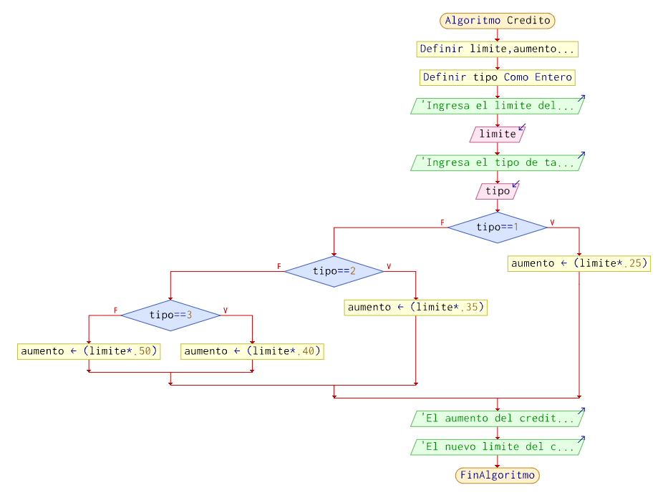

Se requiere un algoritmo para obtener la suma de diez cantidades mediante la utilización de un ciclo Para. Realice el diagrama de flujo y el pseudocódigo

Algoritmo numero_hasta_10

Escribir "Ingrese 10 números"

suma=0

Para i=1 Hasta 10 Con Paso paso Hacer

leer num

suma=suma+num

i=i+1

Fin Para

Escribir "El resultado de su suma es: ",suma

FinAlgoritmo

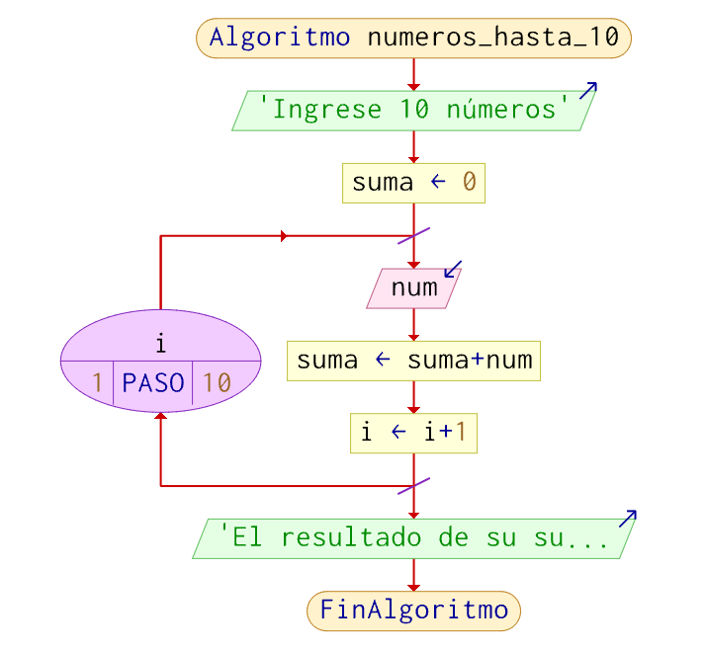

Se requiere un algoritmo para obtener la edad promedio de un grupo de N alumnos. Realice el diagrama de flujo y el pseudocódigo

Algoritmo detarea

Definir total,edad,suma Como Entero

Definir promedio como real

Escribir "Ingresa el total de alumnos"

leer total

x = 1

suma = 0

Mientras x <= total Hacer

Escribir "Ingresa tu edad"

leer edad

suma = suma + edad

x = x + 1

FinMientras

Escribir "El promedio de edades de todo el grupo es: ",suma / total

FinAlgoritmo

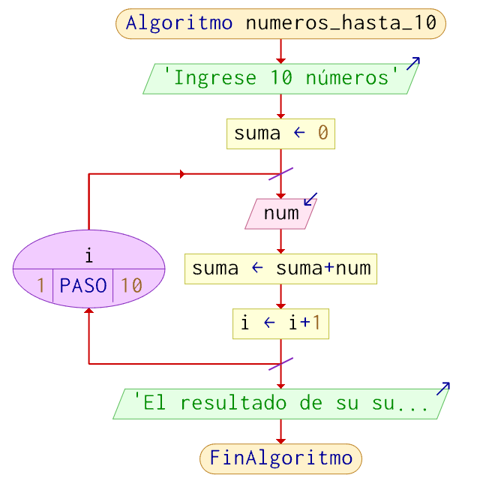

Se requiere un algoritmo para determinar cuánto ahorrará una persona en un año, si al final de cada mes deposita variables cantidades de dinero; además, se requiere saber cuánto lleva ahorrado cada mes. Realice el diagrama de flujo y el pseudocódigo

Algoritmo Ahorro_mensual_y_anual_de_una_persona

Para i <- 1 Hasta 12 Con Paso 1 Hacer

Escribir "¿Cuanto es el monto a ahorrar este mes?"

Leer ahorromes

ahorroanual=ahorroanual+ahorromes

Escribir "Este mes ahorró $" ahorroanual

Fin Para

Escribir "Su ahorro anual es de $" ahorroanual

FinAlgoritmo

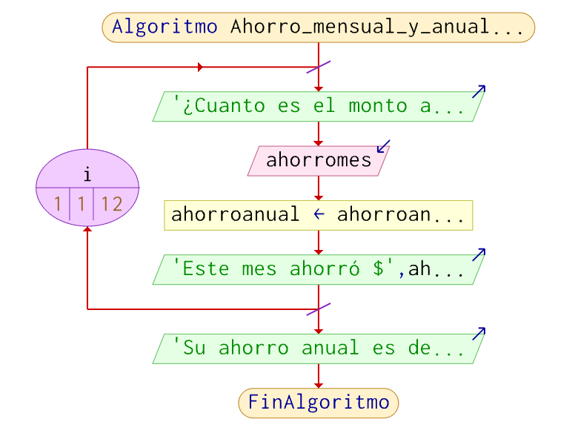

Se requiere un algoritmo para determinar, de N cantidades, cuántas son menores o iguales a cero y cuántas mayores a cero. Realice el diagrama de flujo y el pseudocódigo

Algoritmo Contar_números_menores_o_iguales_a_0_y_cuantas_son_mayores

Escribir "Ingrese la cantidad de números"

Leer cant_num

Escribir "Ingrese ",cant_num," número/s"

Para i <- 1 Hasta cant_num Con Paso 1 Hacer

Leer num

si(num<=0)

menoroigualacero=menoroigualacero+1

SiNo

mayorquecero=mayorquecero+1

FinSi

Fin Para

Escribir "Los números mayores que cero son ",mayorquecero," y los menores o iguales a cero son ",menoroigualacero

FinAlgoritmo

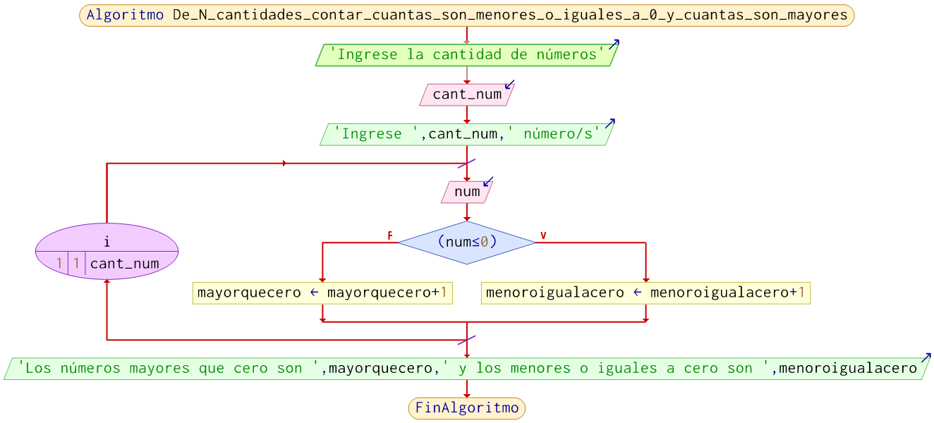

Algoritmo Números_pares_entre_0_y_100

Para i<-2 Hasta 100 Con Paso 2 Hacer

Escribir i

Fin Para

FinAlgoritmo

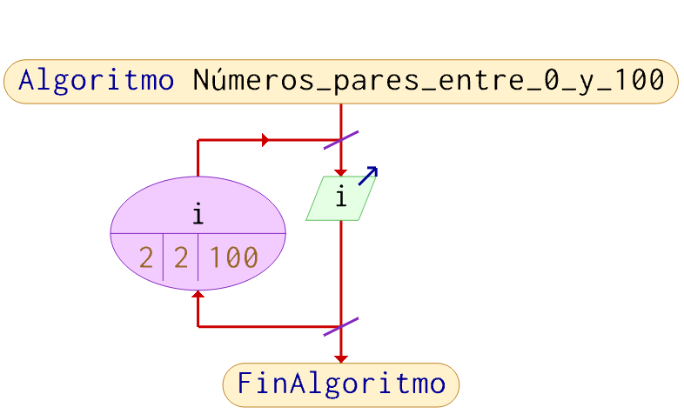

Realice Realice un algoritmo para generar N elementos de la sucesión de Fibonacci (0, 1, 1, 2, 3, 5, 8, 13,…). Realice el diagrama de flujo y el pseudocódigo

Algoritmo Fibonacci

Escribir "Ingrese la cantidad de números a mostrar en serie de Fibonacci"

Leer Num

prim=0

seg=1

suma_anteriores=0

Escribir "Los ",Num," primeros números de la serie de Fibonacci son:"

Mientras i < Num Hacer

Escribir suma_anteriores

prim=seg

seg=suma_anteriores

suma_anteriores=prim+seg

i=i+1

FinMientras

FinAlgoritmo

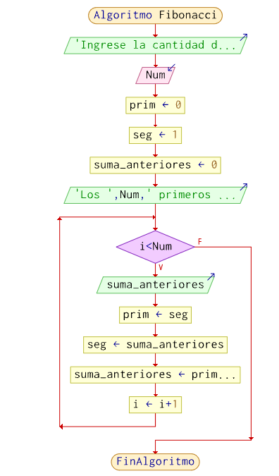

Una empresa tiene el registro de las horas que trabaja diariamente un empleado durante la semana (seis días) y requiere determinar el total de éstas, así como el sueldo que recibirá por las horas trabajadas

Algoritmo registro

Definir x, horas Como Entero

Definir pago, total como real

Escribir "Ingresa el pago por hora"

leer pago

x = 1

total = 0

Mientras x <= 6 Hacer

Escribir "Ingresa las horas del dia ",x

leer horas

total = total + horas

sueldo = sueldo + (horas * pago)

x = x + 1

FinMientras

Escribir "El sueldo total por ",total," es: $",sueldo

FinAlgoritmo

